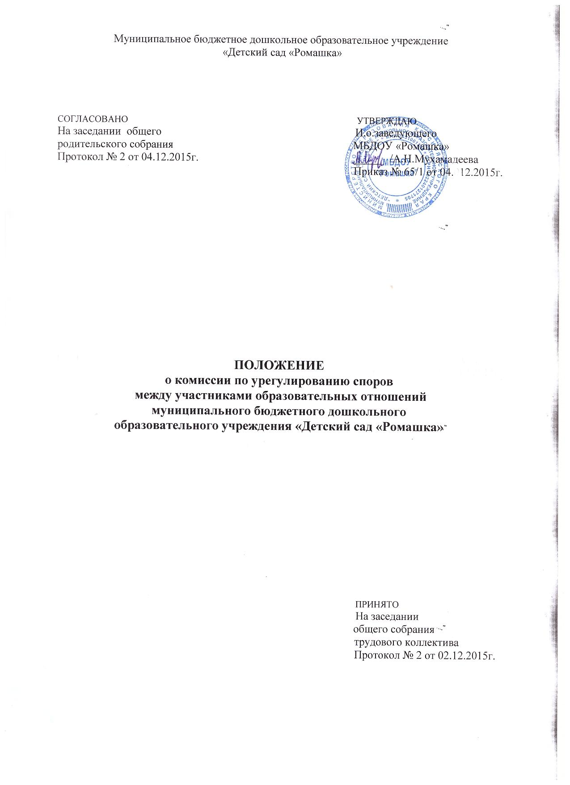

1. Общие положения
1.1. Комиссия по урегулированию споров между участниками образовательных отношений МБДОУ «Ромашка» (далее Комиссия) создается в целях урегулирования разногласий между участниками образовательных отношений по вопросам реализации права на образование, в том числе в случаях возникновения конфликта интересов педагогического работника, применения локальных нормативных актов ДОУ. Она является первичным органом по рассмотрению конфликтных ситуаций.
1.2. В своей деятельности Комиссия руководствуется Федеральным Законом «Об образовании в РФ» № 273-ФЗ от 29.12.2012г., Трудовым Кодексом РФ, Уставом МБДОУ «Ромашка», Правилами внутреннего распорядка детского сада и другими нормативными актами.
1.3. В своей работе Комиссия должна обеспечивать соблюдение прав личности.
2. Порядок избрания и прекращения полномочий членов комиссии
2.1. Комиссия создается в составе 6 человек из равного числа родителей (законных представителей) воспитанников (3 чел.) и работников организации (3 чел.).
2.2. Избранными в состав комиссии от работников организации считаются кандидатуры, получившие большинство голосов на общем собрании трудового коллектива.
2.3. Избранными в состав комиссии от родительской общественности считаются кандидаты, получившие большинство голосов на родительском собрании.
2.4. Утверждение членов Комиссии и назначение ее председателя оформляются приказом по ДОУ. Комиссия из своего состава избирает председателя и секретаря.
2.5. Срок полномочий Комиссии составляет 2 года.
2.6. Члены комиссии осуществляют свою деятельность на безвозмездной основе.
2.7. Досрочное прекращение полномочий члена комиссии осуществляется:
- на основании личного заявления члена комиссии об исключении из его состава;
- по требованию не менее 2/3 членов Комиссии выраженному в письменной форме;
- в случае отчисления из ДОУ воспитанника, родителем (законным представителем), которого является член Комиссии, или увольнения работника - члена Комиссии.
2.8. В случае досрочного прекращения полномочий члена Комиссии в ее состав
избирается новый представитель от соответствующей категории участников образовательного процесса, в соответствии с п.3 настоящего Положения.
3. Деятельность комиссии
3.1. Комиссия собирается по мере необходимости. Решение о проведении заседания Комиссии принимается ее председателем на основании обращения (жалобы, заявления, предложения) участника образовательных отношений не позднее 5 рабочих дней с момента поступления такого обращения.
3.2. Заявитель может обратиться в Комиссию в десятидневный срок со дня возникновения
конфликтной ситуации и нарушения его прав. Обращение подается в письменной форме. В жалобе указываются конкретные факты или признаки нарушений прав участников образовательных отношений, лица, допустившие нарушения, обстоятельства.
3.3. Комиссия в соответствии с полученным заявлением, заслушав мнения обеих сторон, принимает решение об урегулировании конфликтной ситуации.
3.4. Конфликтная ситуация рассматривается в присутствии заявителя и ответчика. Комиссия имеет право вызывать на заседания свидетелей конфликта, приглашать специалистов (психолога), если они не являются членами комиссии.
3.5. Работа Комиссии по урегулированию споров между участниками образовательных отношений оформляется протоколами, которые подписываются председателем комиссии и секретарем.
3.6. Решения Комиссии по урегулированию споров между участниками образовательных отношений принимаются простым большинством при наличии не менее 2/3 состава.
3.7. Рассмотрение заявления должно быть проведено в десятидневный срок со дня подачи заявления.
3.8. По требованию заявителя решение Комиссии может быть выдано ему в письменном виде.
3.9. Решение комиссии по урегулированию споров между участниками образовательных отношений является обязательным для всех участников образовательных отношений в ДОУ, и подлежит исполнению в сроки, предусмотренные указанным решением. В случае, установления фактов нарушения прав участников образовательных отношений, Комиссия принимает решение, направленное на восстановление нарушенных прав. На лиц, допустивших нарушение прав воспитанников, родителей (законных представителей) воспитанников, а так же работников организации, Комиссия возлагает обязанности по устранению выполненных нарушений и (или) недопущению нарушений в будущем.
Если нарушения прав участников образовательных отношений возникли вследствие принятия решения ДОУ, в том числе вследствие издания локального нормативного акта, Комиссия принимает решение об отмене данного решения ДОУ (локального нормативного акта) и указывает срок исполнения решения.
Комиссия отказывает в удовлетворении жалобы на нарушение прав заявителя, если посчитает жалобу необоснованной, не выявит факты указанных нарушений, не установит причинно-следственную связь
между поведением лица, действия которого обжалуются, и нарушением прав лица, подавшего жалобу или его законного представителя.
3.10 Решение Комиссии может быть обжаловано в установленном законодательством РФ порядке.
4. Права и обязанности членов комиссии
4.1. Члены Комиссии имеют право на получение необходимых консультаций различных специалистов и учреждений по вопросам, относящихся к компетенции комиссии по урегулированию споров между участниками образовательных отношений.
4.2. Члены Комиссии обязаны присутствовать на заседании, принимать решение по заявленному вопросу открытым голосованием, давать заявителю ответ в письменном и устном виде.
4.3. Члены Комиссии принимают к рассмотрению заявления любого участника
образовательного процесса при несогласии с решением или действием администрации, воспитателя, родителя (законного представителя);
4.4. Члены Комиссии имеют право рекомендовать, приостанавливать или отменять ранее принятое решение на основании проведенного изучения при согласии конфликтующих сторон;
4.5 Члены Комиссии имеют право рекомендовать изменения в локальных актах
образовательного учреждения с целью демократизации основ управления ДОУ или расширения прав участников образовательного процесса.
5. Делопроизводство комиссии
5.1. Заседания комиссии по урегулированию споров между участниками образовательных отношений оформляются протоколом, который хранится в ДОУ в течение трех лет.
Примечание: Данное Положение принимается на общем собрании трудового коллектива и согласовывается на общем родительском собрании детского сада, срок его действия не устанавливается.

